Приложение № 3
к приказу ФНС России

от « 22 » декабря 2025 г.

№ ЕД-7-21/1238@

Формат представления сведений о физических лицах, имеющих трех
и более несовершеннолетних детей (детей в возрасте до 23 лет, обучающихся
в образовательных организациях по очной форме обучения),
в электронной форме

1. Настоящий формат описывает требования к XML-файлам (далее – файл обмена) передачи в электронной форме сведений о физических лицах, имеющих трех и более несовершеннолетних детей (детей в возрасте до 23 лет, обучающихся в образовательных организациях по очной форме обучения) (далее – сведения) уполномоченными высшим исполнительным органом субъекта Российской Федерации органом исполнительной власти субъекта Российской Федерации или находящимся в его ведении учреждением, которые в соответствии с законодательством субъекта Российской Федерации осуществляют функции в сфере социальной защиты населения.
2. Номер версии настоящего формата 4.02, часть 312_49.
3. Имя файла обмена должно иметь следующий вид:
R_Т_P_О_GGGGMMDD_N, где:
R_Т – префикс, принимающий значение VO_SVMNDET;
P – идентификатор получателя сведений, для налоговых органов представляется в виде четырехразрядного кода налогового органа;
О – идентификатор отправителя сведений, для органов исполнительной власти субъектов Российской Федерации или находящихся в их ведении учреждений, которые в соответствии с законодательством субъекта Российской Федерации осуществляют функции в сфере социальной защиты населения, представляется в виде девятнадцатиразрядного кода (идентификационный номер налогоплательщика (далее – ИНН) и код причины постановки на учет (далее – КПП));
GGGG – год формирования передаваемого файла, MM – месяц, DD – день;
N – идентификационный номер файла. (Длина – от 1 до 36 знаков. Идентификационный номер файла должен обеспечивать уникальность файла).
Расширение имени файла – xml. Расширение имени файла может указываться как строчными, так и прописными буквами.
Параметры первой строки файла обмена
Первая строка XML-файла должна иметь следующий вид:
<?xml version ="1.0" encoding ="windows-1251"?>
Имя файла, содержащего XSD-схему файла обмена
Имя файла, содержащего XSD-схему файла обмена, должно иметь следующий вид:
VO_SVMNDET_2_312_49_04_02_xx, где хх – номер версии схемы.
Расширение имени файла – xsd.
4. Логическая модель файла обмена представлена в виде диаграммы структуры файла обмена на рисунке 1 настоящего формата. Элементами логической модели файла обмена являются элементы и атрибуты XML-файла. Перечень структурных элементов логической модели файла обмена и сведения о них приведены в таблицах 4.1 – 4.8 настоящего формата.
Для каждого структурного элемента логической модели файла обмена приводятся следующие сведения:
наименование элемента. Приводится полное наименование элемента;
сокращенное наименование (код) элемента. Приводится сокращенное наименование элемента. Синтаксис сокращенного наименования должен удовлетворять спецификации XML;
признак типа элемента. Может принимать следующие значения: «С» – сложный элемент логической модели (содержит вложенные элементы), «П» – простой элемент логической модели, реализованный в виде элемента XML-файла, «А» – простой элемент логической модели, реализованный в виде атрибута элемента XML-файла. Простой элемент логической модели не содержит вложенные элементы;
формат элемента. Формат элемента представляется следующими условными обозначениями: Т – символьная строка; N – числовое значение (целое или дробное).
Формат символьной строки указывается в виде Т(n-k) или T(=k), где: n – минимальное количество знаков, k – максимальное количество знаков, символ «-» – разделитель, символ «=» означает фиксированное количество знаков в строке. В случае если минимальное количество знаков равно 0, формат имеет вид Т(0-k). В случае если максимальное количество знаков не ограничено, формат имеет вид Т(n-).
Формат числового значения указывается в виде N(m.k), где: m – максимальное количество знаков в числе, включая знак (для отрицательного числа), целую и дробную часть числа без разделяющей десятичной точки, k – максимальное число знаков дробной части числа. Если число знаков дробной части числа равно 0 (то есть число целое), формат числового значения имеет вид N(m).
Для простых элементов, являющихся базовыми в XML, например, элемент с типом «date», поле «Формат элемента» не заполняется. Для таких элементов в поле «Дополнительная информация» указывается тип базового элемента;
признак обязательности элемента определяет обязательность наличия элемента (совокупности наименования элемента и его значения) в файле обмена. Признак обязательности элемента может принимать следующие значения: «О» – наличие элемента в файле обмена обязательно; «Н» – наличие элемента в файле обмена необязательно, то есть элемент может отсутствовать. Если элемент принимает ограниченный перечень значений (по классификатору, кодовому словарю), признак обязательности элемента дополняется символом «К». Например, «ОК». В случае если количество реализаций элемента может быть более одной, признак обязательности элемента дополняется символом «М». Например, «НМ» или «ОКМ».
К вышеперечисленным признакам обязательности элемента может добавляться значение «У» в случае описания в XML-схеме условий, предъявляемых к элементу в файле обмена, описанных в графе «Дополнительная информация». Например, «НУ» или «ОКУ»;
дополнительная информация содержит, при необходимости, требования к элементу файла обмена, не указанные ранее. Для сложных элементов указывается ссылка на таблицу, в которой описывается состав данного элемента. Для элементов, принимающих ограниченный перечень значений из классификатора (кодового словаря), указывается соответствующее наименование классификатора (кодового словаря) или приводится перечень возможных значений. Для классификатора (кодового словаря) может указываться ссылка на его местонахождение. Для элементов, использующих пользовательский тип данных, указывается наименование типового элемента.

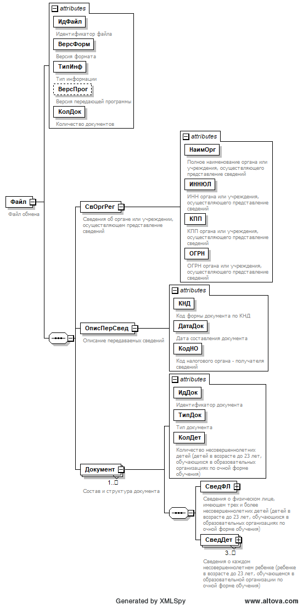
Рисунок 1. Диаграмма структуры файла обмена
Таблица 4.1
Файл обмена (Файл)
Наименование элемента | Сокращенное наименование (код) элемента | Признак типа элемента | Формат элемента | Признак обязательности элемента | Дополнительная информация
Идентификатор файла | ИдФайл | A | T(1-255) | ОУ | Содержит (повторяет) имя сформированного файла (без расширения)
Версия формата | ВерсФорм | A | T(1-5) | О | Принимает значение: 4.02
Тип информации | ТипИнф | A | T(1-50) | О | Принимает значение: СВЕД_МНОГОДЕТ
Версия передающей программы | ВерсПрог | A | T(1-40) | Н
Количество документов | КолДок | A | N(9) | О | Указывает количество повторений элемента <Документ>.  Принимает значение от 1 и более
Сведения об органе или учреждении, осуществляющем представление сведений | СвОргРег | С |  | О | Состав элемента представлен в таблице 4.2
Описание передаваемых сведений | ОписПерСвед | С |  | О | Состав элемента представлен в таблице 4.3
Состав и структура документа | Документ | С |  | ОМ | Состав элемента представлен в таблице 4.4
Таблица 4.2
Сведения об органе или учреждении, осуществляющем представление сведений (СвОргРег)
Наименование элемента | Сокращенное наименование (код) элемента | Признак типа элемента | Формат элемента | Признак обязательности элемента | Дополнительная информация
Полное наименование органа или учреждения, осуществляющего представление сведений | НаимОрг | A | T(1-1000) | О
ИНН органа или учреждения, осуществляющего представление сведений | ИННЮЛ | A | T(=10) | О | Типовой элемент <ИННЮЛТип>
КПП органа или учреждения, осуществляющего представление сведений | КПП | A | T(=9) | О | Типовой элемент <КППТип>
ОГРН органа или учреждения, осуществляющего представление сведений | ОГРН | A | T(=13) | О | Типовой элемент <ОГРНТип>
Таблица 4.3
Описание передаваемых сведений (ОписПерСвед)
Наименование элемента | Сокращенное наименование (код) элемента | Признак типа элемента | Формат элемента | Признак обязательности элемента | Дополнительная информация
Код формы отчетности по классификатору налоговых документов (КНД) | КНД | A | T(=7) | ОК | Типовой элемент <КНДТип>.  Принимает значение: 1114014
Дата составления документа | ДатаДок | A | T(=10) | О | Типовой элемент <ДатаТип>.  Дата в формате ДД.ММ.ГГГГ
Код налогового органа - получателя сведений | КодНО | A | T(=4) | ОК | Типовой элемент <СОНОТип>
Таблица 4.4
Состав и структура документа (Документ)
Наименование элемента | Сокращенное наименование (код) элемента | Признак типа элемента | Формат элемента | Признак обязательности элемента | Дополнительная информация
Идентификатор документа | ИдДок | A | T(1-36) | О | Используется глобально уникальный идентификатор (GUID)
Тип документа | ТипДок | A | T(=2) | ОК | Принимает значение:  01 – первичный |  02 – корректирующий
Количество несовершеннолетних детей (детей в возрасте до 23 лет, обучающихся в образовательных организациях по очной форме обучения) | КолДет | A | N(2) | О | Принимает значение от 3 и более
Сведения о физическом лице, имеющем трех и более несовершеннолетних детей (детей в возрасте до 23 лет, обучающихся в образовательных организациях по очной форме обучения) | СведФЛ | С |  | О | Состав элемента представлен в таблице 4.5
Сведения о каждом несовершеннолетнем ребенке (ребенке в возрасте до 23 лет, обучающемся в образовательной организации по очной форме обучения) | СведДет | С |  | ОМ | Состав элемента представлен в таблице 4.6
Таблица 4.5
Сведения о физическом лице, имеющем трех и более несовершеннолетних детей (детей в возрасте до 23 лет, обучающихся в образовательных организациях по очной форме обучения) (СведФЛ)
Наименование элемента | Сокращенное наименование (код) элемента | Признак типа элемента | Формат элемента | Признак обязательности элемента | Дополнительная информация
ИНН физического лица | ИННФЛ | A | T(=12) | Н | Типовой элемент <ИННФЛТип>
СНИЛС | СНИЛС | A | T(=14) | Н | Типовой элемент <СНИЛСТип>
Дата рождения | ДатаРожд | A | T(=10) | НУ | Типовой элемент <ДатаТип>.  Дата в формате ДД.ММ.ГГГГ.  Элемент является обязательным при отсутствии элементов <ИННФЛ> и <СНИЛС>
Фамилия, имя, отчество (при наличии) | ФИО | С |  | О | Типовой элемент <ФИОТип>.  Состав элемента представлен в таблице 4.8
Сведения о документе, удостоверяющем личность | УдЛичнФЛ | С |  | НУ | Типовой элемент <УдЛичнФЛТип>.  Состав элемента представлен в таблице 4.7.  Элемент является обязательным при отсутствии элементов <ИННФЛ> и <СНИЛС>
Таблица 4.6
Сведения о каждом несовершеннолетнем ребенке (ребенке в возрасте до 23 лет, обучающемся в образовательной организации по очной форме обучения) (СведДет)
Наименование элемента | Сокращенное наименование (код) элемента | Признак типа элемента | Формат элемента | Признак обязательности элемента | Дополнительная информация
ИНН физического лица | ИННФЛ | A | T(=12) | Н | Типовой элемент <ИННФЛТип>
СНИЛС | СНИЛС | A | T(=14) | Н | Типовой элемент <СНИЛСТип>
Дата рождения | ДатаРожд | A | T(=10) | НУ | Типовой элемент <ДатаТип>.  Дата в формате ДД.ММ.ГГГГ.  Элемент является обязательным при отсутствии элементов <ИННФЛ> и <СНИЛС>
Код категории | КодКат | A | T(=1) | ОК | Принимает значение:  1 – несовершеннолетний ребенок |  2 – ребенок в возрасте до 23 лет, обучающийся в образовательной организации по очной форме обучения
Дата начала действия категории | ДатаНач | A | T(=10) | НУ | Типовой элемент <ДатаТип>.  Дата в формате ДД.ММ.ГГГГ.  Элемент обязателен при <КодКат>=2
Дата окончания действия категории | ДатаОконч | A | T(=10) | Н | Типовой элемент <ДатаТип>.  Дата в формате ДД.ММ.ГГГГ
Фамилия, имя, отчество (при наличии) | ФИО | С |  | О | Типовой элемент <ФИОТип>.  Состав элемента представлен в таблице 4.8
Сведения о документе, удостоверяющем личность | УдЛичнФЛ | С |  | НУ | Типовой элемент <УдЛичнФЛТип>.  Состав элемента представлен в таблице 4.7.  Элемент является обязательным при отсутствии элементов <ИННФЛ> и <СНИЛС>
Таблица 4.7
Сведения о документе, удостоверяющем личность (УдЛичнФЛТип)
Наименование элемента | Сокращенное наименование (код) элемента | Признак типа элемента | Формат элемента | Признак обязательности элемента | Дополнительная информация
Код вида документа, удостоверяющего личность | КодВидДок | A | T(=2) | ОК | Типовой элемент <СПДУЛТип>.  Принимает значение в соответствии с приложением «Коды видов документов, удостоверяющих личность налогоплательщика» к Порядку заполнения формы «Сведения о физических лицах, имеющих трех и более несовершеннолетних детей (детей в возрасте до 23 лет, обучающихся в образовательных организациях по очной форме обучения)», утвержденному настоящим приказом.
Серия и номер документа, удостоверяющего личность | СерНомДок | A | T(1-25) | О
Дата выдачи документа, удостоверяющего личность | ДатаДок | A | T(=10) | О | Типовой элемент <ДатаТип>.  Дата в формате ДД.ММ.ГГГГ

Таблица 4.8
Фамилия, имя, отчество (ФИОТип)
Наименование элемента | Сокращенное наименование (код) элемента | Признак типа элемента | Формат элемента | Признак обязательности элемента | Дополнительная информация
Фамилия | Фамилия | A | T(1-60) | О
Имя | Имя | A | T(1-60) | О
Отчество | Отчество | A | T(1-60) | Н

